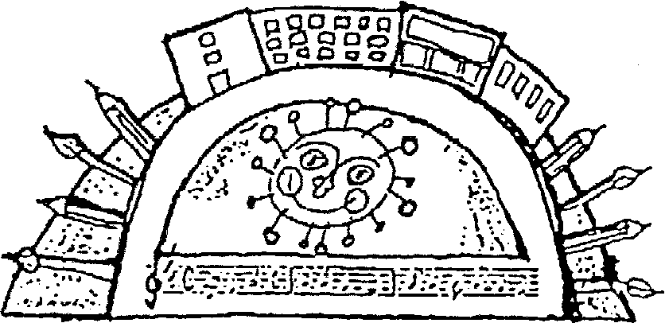
VNITŘNÍ ŘÁD ŠJ

pro strávníky ZŠ Červený vrch, Alžírská 680/26, Praha 6
vydává ředitelka ZŠ

platný od 1. 9. 2025

1. Odpovědný pracovník za úsek ŠJ – Kateřina Legátová, provozář ŠJ, tel.235007505
e-mail. jidelna@zscvrch.cz
Lenka Marvanová, pokladní ŠJ, tel.235007506
e-mail. jidelna@zscvrch.cz

provoz kanceláře ŠJ : pondělí – čtvrtek 11,00 - 14,00 hod, pátek 11,30 - 14,30 hod.
prodej čipů : pondělí – čtvrtek 11,00 - 13,00 hod, pátek 11,30 - 13,30 hod.

2. Práva strávníků ŠJ:
zajišťujeme stravování žáků, podle vyhlášky č.107/2005 Sb., o školním stravování
stravování zaměstnanců, podle vyhlášky č.84/2005 Sb., o nákladech na závodní stravování
stravovací služby pro další osoby
Přídavky jídla si odnášejí pouze po dohodě s kuchařem.
Velikost porcí a nádobí je stanovena podle kategorií odpovídající věku strávníka.

Výdej obědů pro jednotlivé kategorie

žáci: pondělí - čtvrtek od 11.40 do 14.00 hod.,
pátek od 12.00 do 14.20 hod

zaměstnanci školy: pondělí až čtvrtek od 11.00 do 14.00 hod,
pátek od 11.30 do 14,20 hod

cizí strávníci pondělí až čtvrtek od 11.00 do 11.30 hod,
pátek od 11.30 do 12.00 hod

strava do jídlonosičů pondělí až čtvrtek od 11.00 do 11.30 hod.
pátek od 11.30 do 12.00 hod.

ceny oběda : žáci 1.kategorie (7-10 let) 43,- Kč
2.kategorie (11-14 let) 45,- Kč
3.kategorie (15 -18 let) 47,- Kč

cizí strávníci 130,- Kč
ČIP (záloha) 115,- Kč )

Zaměstnanec, který si v době nepřítomnosti neodhlásí obědy,
bude účtován oběd za 130,-Kč

Možnost zakoupení svačin a nápojů ve školním kiosku.
Platit lze hotově, nebo čipem s písemným souhlasem zákonného zástupce.
Otevírací doba: PO-ČTV 7.40-8.00 hod. PÁ 7.40-8.00 hod.
8.45-8.55 hod. 8.20-8.25hod.
9.40-10.00 hod. 9.10-9.20 hod.
10.05-10.20 hod.

Přeplatky na stravném účtu jsou řešeny přílohou přihlášky ke stravování jednotlivého strávníka.
Na žádost zákonných zástupců jsou vráceny na uvedené účty.
Dětem se hotově vrací pouze na písemný souhlas zákonných zástupců.

V případě nemoci je možné oběd vyzvednout pouze první den od 11.00 do 11.30 hod.,
v pátek od 11.30 do 12.00 hod.
(ne do skleněných nádob), nebo nabídnout prostřednictvím burzy obědů
k odkoupení jiným strávníkům.

Systém burzy funguje tak, že při odebrání nabídnutého oběda jiným strávníkem,
jsou peníze za oběd vráceny zpět na účet toho, kdo oběd nabídl.
Pokud si z burzy oběd nikdo neodkoupí, propadá.

Organizace poskytuje zaměstnancům jen jedno hlavní jídlo během stanovené směny,
pokud jejich přítomnost v práci trvá alespoň 3 hodiny.
Odhlásit oběd na aktuální den jsou povinni do 8.00 hod. v kanceláři ŠJ

3. Povinnosti strávníků ŠJ:
Úhrada stravného bankovním převodem (běžné účty) ke 20.dni v měsíci na následující měsíc.
Variabilní symbol obdrží zákonný zástupce při přihlášení dítěte ke stravování.
Číslo účtu: 1430061/0100, po domluvě je možné doplatit i hotově.
Podmínkou stravování je zakoupení čipu na zálohu v ceně 115,- Kč. V případě ztráty
či poškození je strávník povinen tuto skutečnost ihned oznámit v kanceláři ŠJ, a do tří dnů
zakoupit nový čip.
Při ukončení docházky žáka na konci i v průběhu školního roku, je součástí odhlášky i vyrovnání
účtu ve ŠJ. Po ukončení docházky odevzdá žák funkční, nepoškozený čip a ŠJ vrátí zálohu.
V případě vrácení poškozeného čipu, nebo nevrácení čipu do dvou měsíců, záloha propadá.
V době nemoci jsou zákonní zástupci povinni obědy od druhého dne odhlásit dle vyhlášky
o školním stravování v platném znění.
V případě, že oběd není odhlášen, jedná se o neoprávněné čerpání, které může vést
k vymáhání režijních nákladů spojených s přípravou oběda vzhledem k tomu,
že oběd byl pro žáka připraven k odběru podle jeho objednávky.
Organizace poskytuje zaměstnancům jen jedno hlavní jídlo během stanovené směny, pokud jejich
přítomnost v práci trvá alespoň 3 hodiny.
Odhlásit oběd na aktuální den jsou povinni do 8.00 hod. v kanceláři ŠJ
OBĚDY SI ŽÁCI VŠECH KATEGORIÍ OBJEDNÁVAJÍ A RUŠÍ SAMI (případně zákonný zástupce)
nejpozději den předem do 14.00 hod (v pátek do 14.20 hod.)
pomocí - informačního pultu ve školní jídelně
- internetového systému (strávníkům je vydáno identifikační číslo a heslo)

OBĚDY SE OBJEDNÁVAJÍ A VYDÁVAJÍ POUZE PO ZAPLACENÍ STRAVNÉHO!!!
- po vyzvednutí si jídlo odnášejí ke stolu, jídlo konzumují vsedě
- strava nesmí být vynášena z prostor školní jídelny
- použité nádobí se vrací na přepravní pás
  - dojde-li k nehodě (např. vylitá tekutina, rozbité nádobí) je nutné upozornit pedagogický dohled.
- je zakázáno vynášet nádobí, příbory a skleničky z prostoru školní jídelny
- v případě opakovaného porušení kázně v jídelně, může být žák vyloučen na určitou dobu ze stravování, o vyloučení rozhoduje ředitel školy
4. Bezpečnost:
Dohled na jídelně má pedagogický dozor, ne asistent pedagoga, ne personál kuchyně.

5. Zveřejnění - jídelníček, alergeny a vnitřní řád ŠJ : webové stránky ZŠ a MŠ Červený vrch, nástěnka venkovní a ve školní jídelně

Účinnost od 1.9.2025 schválila: PaedDr. Marie Cibulková
ředitelka školy

